110360130 楊協盛 應用軟體實習 Lab1

(一)讀書會  
  
組員:  
110360121 廖華翊   
110360129 林軒至   
110360130 楊協盛   
110360155 羅寶娜  
  
討論時間: 2023/10/11 19:30 1 小時 43 分鐘  
  
我們是用teams  
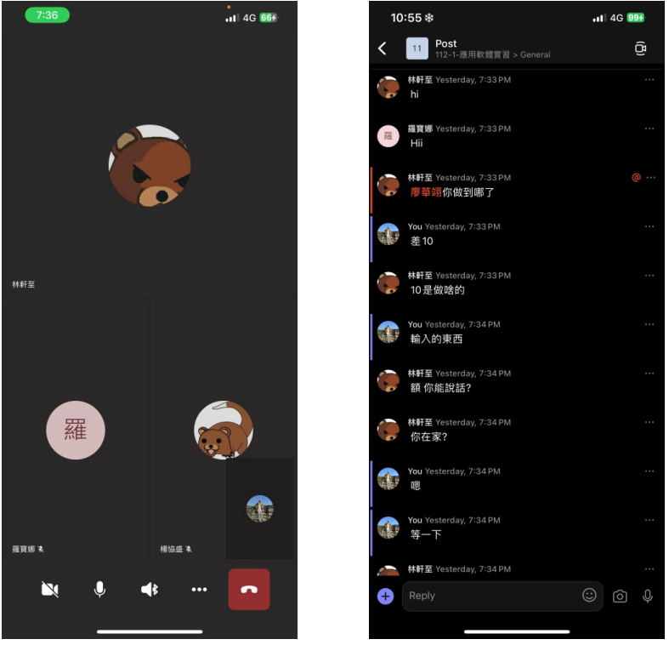  
  
  
(二)心得：  
 這是選擇程式是VisualStudioCode，其實之前就有學過C，這些基本的語法大多都相似，做起來不會很，不過對之後的對象、方法、繼承、介面比較不熟悉。希望這學期能夠好好的學習並在以後加以應用，而且可以多加利用北科的資源如老師、同學、免費教科書等來更加精進自己。  
  
(三)作業：  
Sample 1  
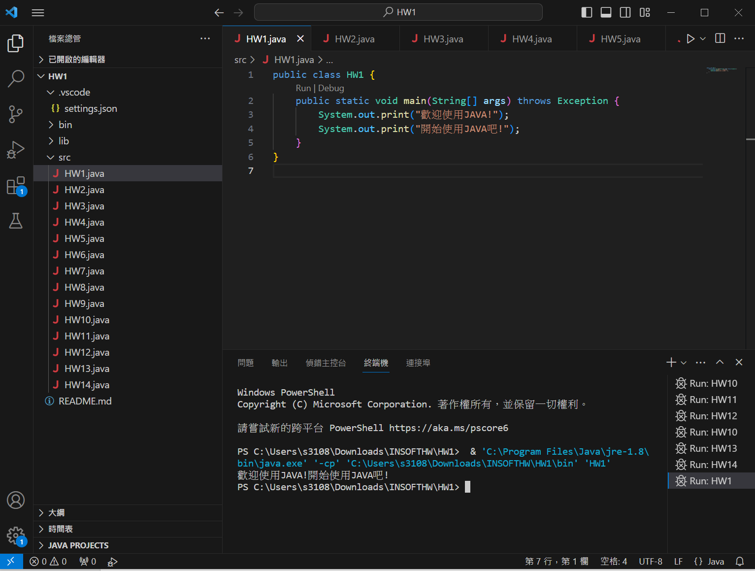  
Sample 2

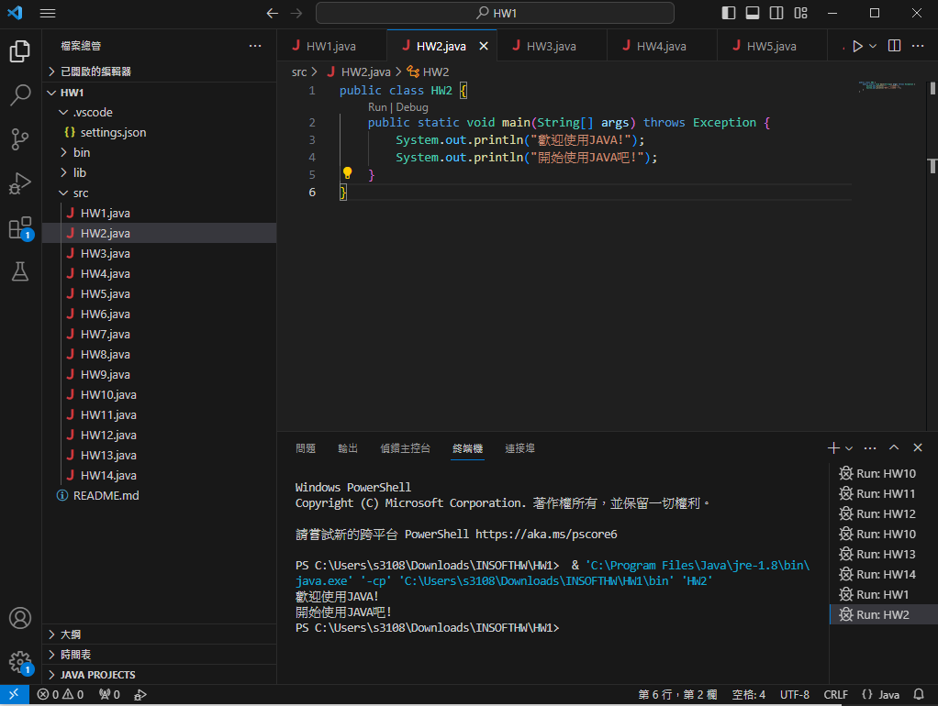

Sample 3

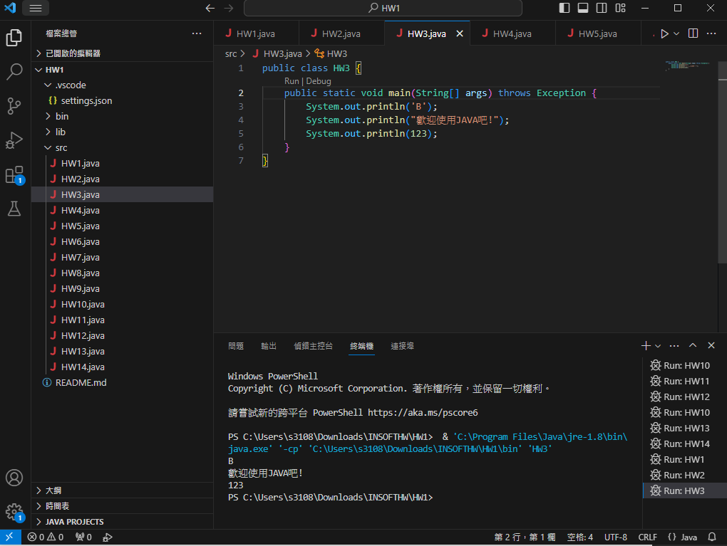

Sample 4

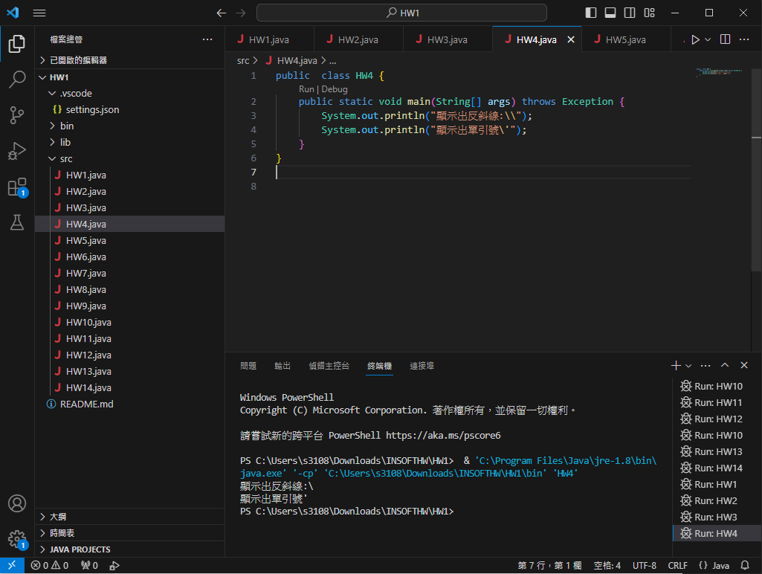

Sample 5

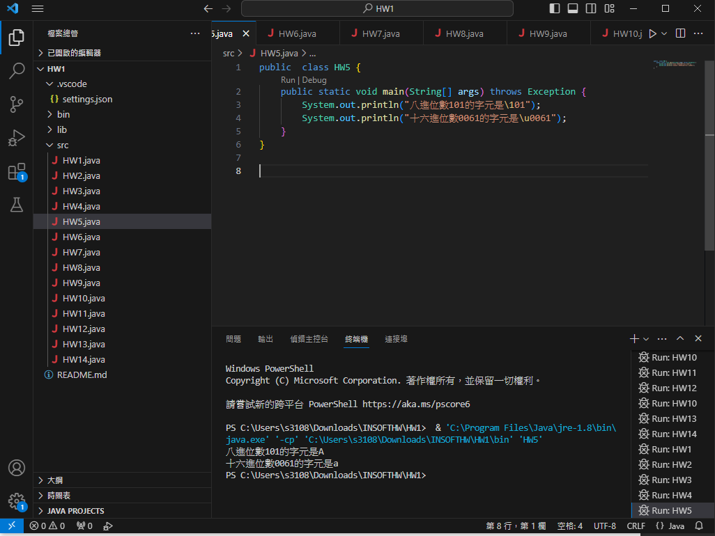

Sample 6

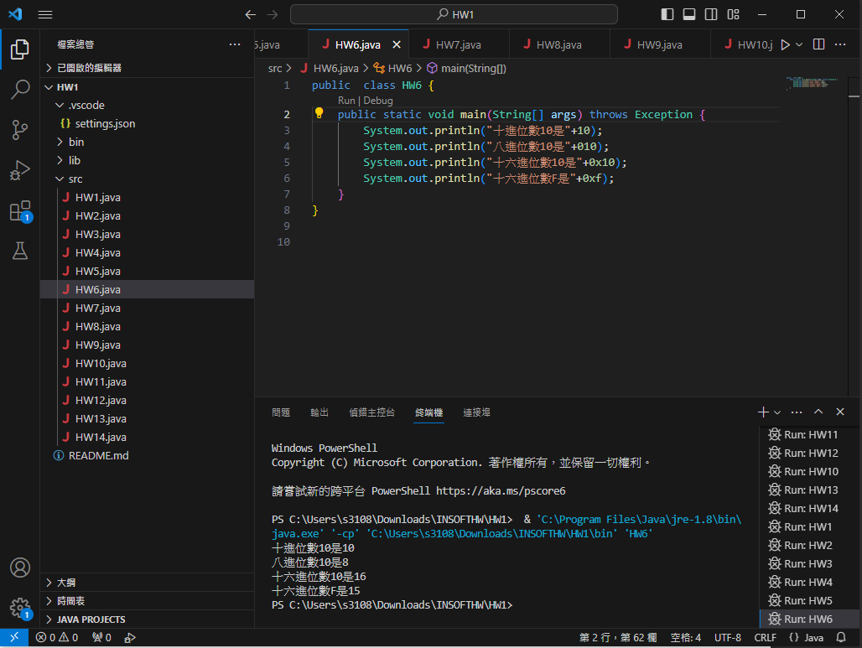

Sample 7

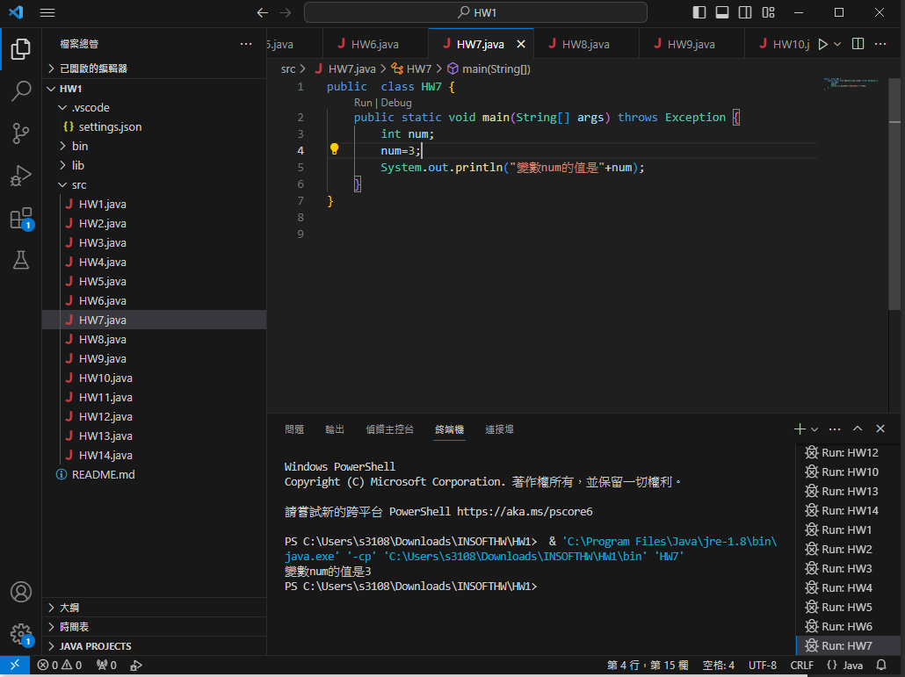

Sample 8

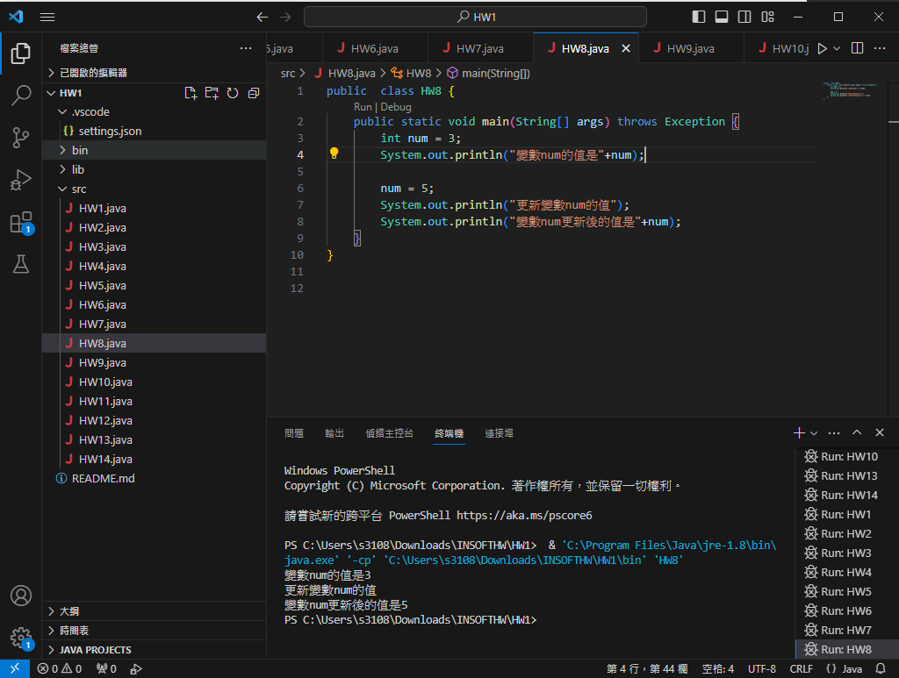

Sample 9

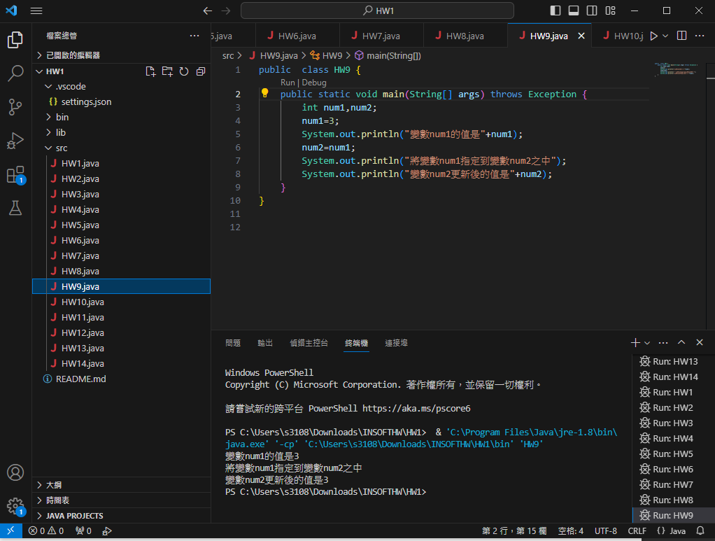

Sample 10

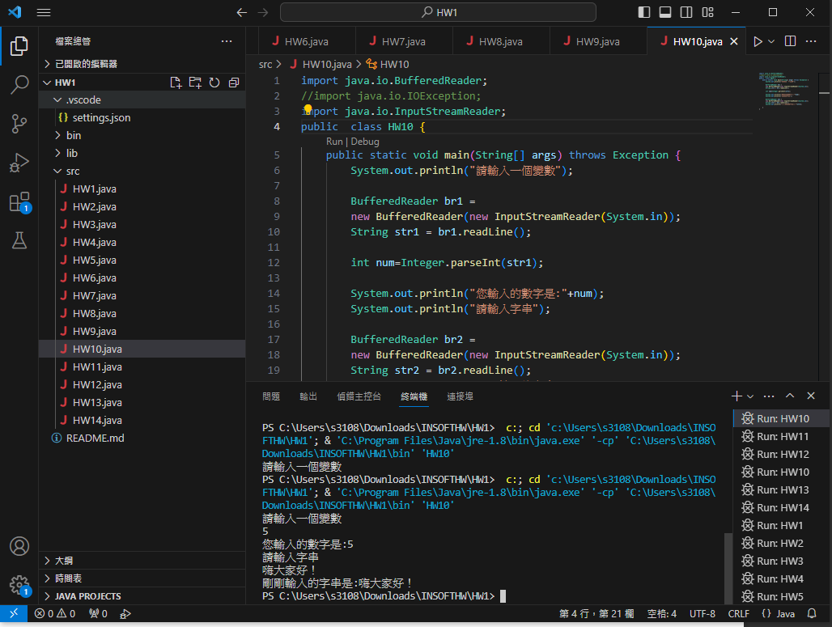

Sample 11

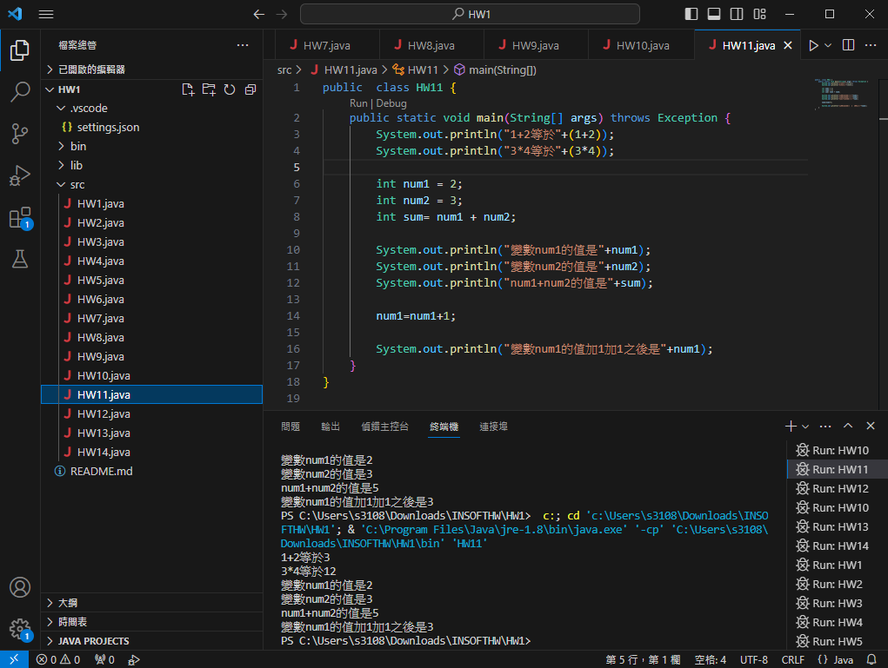

Sample 12

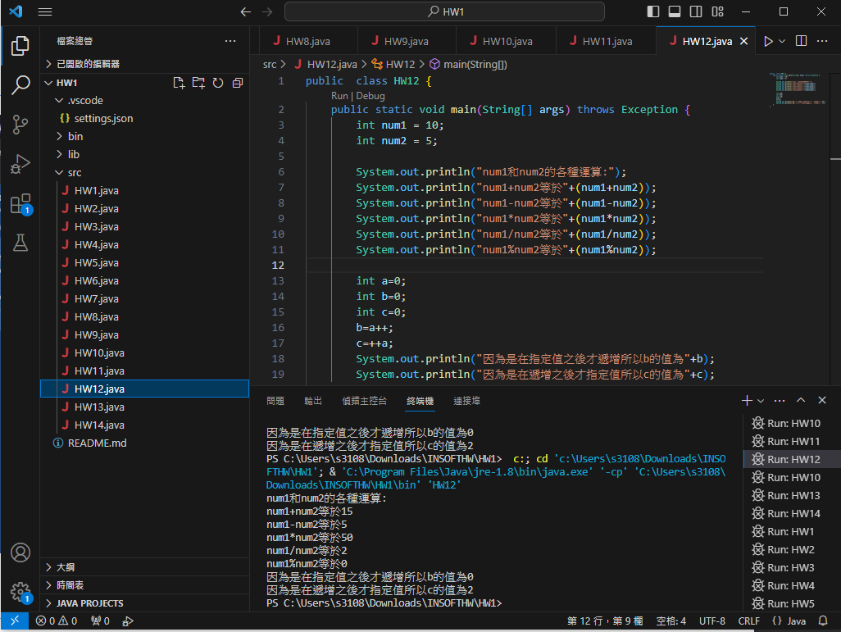

Sample 13

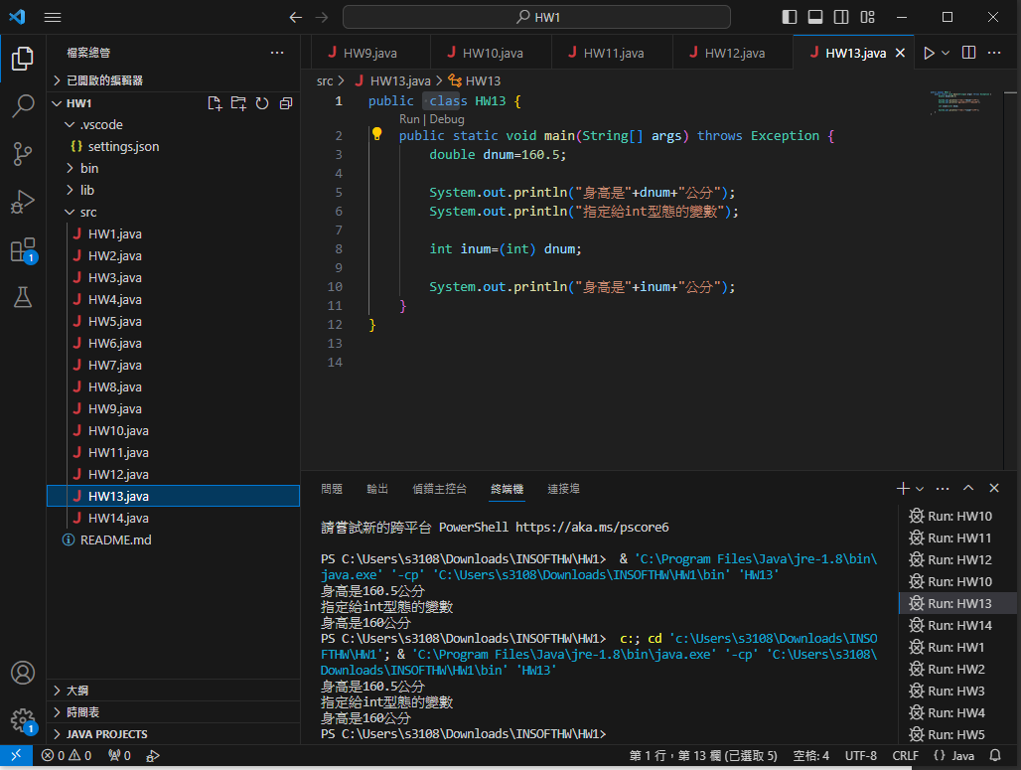  
sample 14

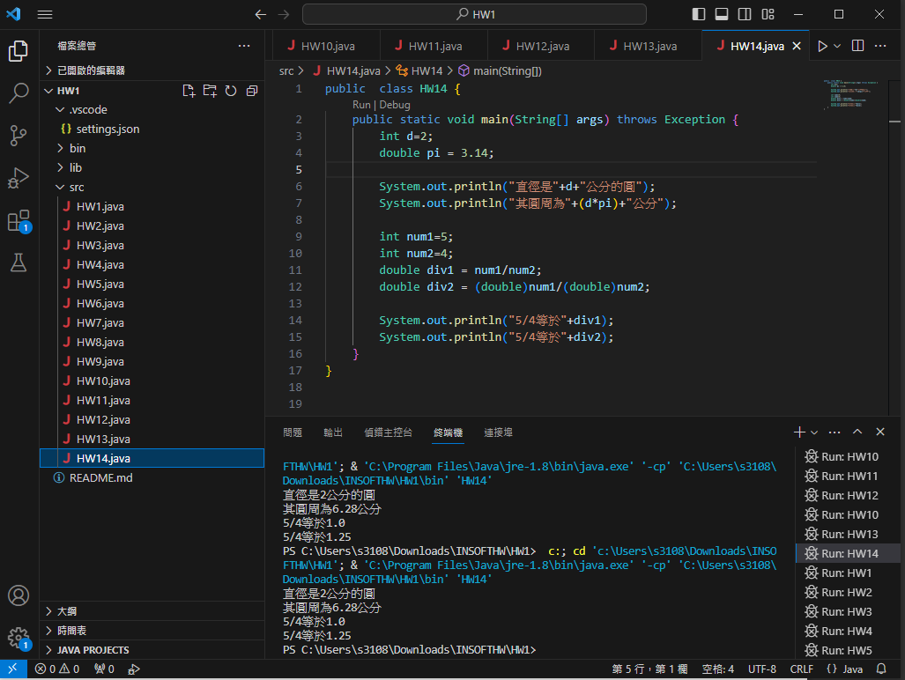

Sample 14